Tilki Kitap Tanıtım Bülteni
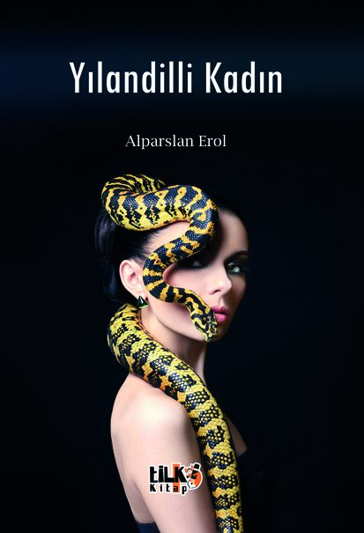 | Eser Adı: Yılandilli Kadın  Yazar Adı: Alparslan Erol  Tür Serisi: Şiir/Edebiyat  Cilt Bilgisi: AMERİKAN  Kitap Dili: Türkçe  Eser Tipi: Orjinal  İç Sayfa: 2. HAMUR SB 60  Kapak: BRISTOL AMERİKAN 230  Yan Kapak: YOK  Selefon Türü: MAT SELEFON  Basım Tarihi: 2024  Sayfa Sayısı: 69  Kitap Boyutları: 135 X 195 mm  ISBN No: 9786256689138  Etiket Fiyatı: 255,00 TL  Editör Görevlisi: Çağla Özkan  Son Okumacı: Sümeyye Çelik  Mizanpajcı: Enes Berkay Bayram  Kapak Grafikeri: Enes Berkay Bayram
Kitap Tanıtım Yazısı : (Arka Kapak)

Yılandilli Kadın - Alparslan Erol
Yarım bırakmayın insanları, yarıda bırakmayın, yaralı bırakmayın, bırakmayın… Bırakacaksanız eğer, dokunmayın!Şimdi biraz ölsem… Azıcık ucundan, ölünce canım yanmayacak kadar işte. Dinlenebilecek kadar ölsem. Sonra yine başlasam yaşamaya. Kaldığım yerden değil, yeniden başlasam. Yaşamak… Yaşamak güzel şey aslında tadına varıldığında. Güzel şey aslında tamamlandığında…Doysam yaşamaya ve tamamlayabilsem tüm yarımlıkları. Sonra, ölsem son bir kez daha... Göz kırpsam dünyaya, oldu desem. Şimdi her şey tam oldu.
Kitabın detay sayfasına buradan ulaşabilirsiniz :
https://tilkikitap.com/kitaplar/kitap-baski-alparslan-erol-yilandilli-kadin-3723.html
Tilki Kitap



